QUANTE “TACCHE”CI SONO SUL TUO CELL?
Copertura e intensità del segnale nei cellulari, Smartphone/Tablet, Android, WiFi…

La sensibilità dei nostri sensi (vista, udito) segue una legge matematica logaritmica di base 10 per due motivi: amplificare segnali molto deboli, attenuare segnali troppo forti.

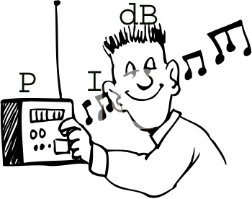

Ci sono anche altri due ragioni per misurare le grandezze in unità logaritmiche. La prima è che con i logaritmi le grandezze crescono in modo uniforme anche se i loro valori cambiano moltissimo:

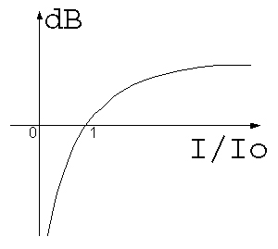
Ad esempio, la sirena di un’autoambulanza emette un suono la cui intensità può arrivare a 1 W/m² cioè un milione di milione di volte (10¹²) maggiore dell’intensità del suono più basso che si è in grado di percepire! Invece in termini di decibel avremo un aumento soltanto di:
La seconda ragione è che è con i logaritmi i prodotti e rapporti tra le grandezze, si trasformano in somme e sottrazioni.
Copertura e intensità del segnale nei cellulari, Smartphone/Tablet, Android e WiFi
Le motivazioni che inducono ad utilizzare i logaritmi nel processo della percezione sonora e luminosa da parte dei nostri sensi sono le stesse nel caso dei segnali radio catturati dai sempre più numerosi dispositivi che utilizziamo per comunicare. Ad esempio, se abbiamo uno Smartphone, andando su:
IMPOSTAZIONI – INFO TELEFONO – STATO – STATO SIM possiamo vedere alcuni dati interessanti come RETE, INTENSITA’ SEGNALE.
Al posto delle classiche barrette o “tacche” dei vecchi cellulari compariranno dei valori che vanno dai -76dBm ai – 121dBm.
Qui in basso una legenda di massima per tradurre i valori numerici.
- Da -121 a -107 dBm la ricezione è debole e corrisponde ad 1 tacca
- Da -107 a -98 dBm siamo sulle due tacche
- Da -98 a -87 dBm siamo già in una buona fase con 3 tacche
- Da -87 a -76 dBm abbiamo un’ottima ricezione
- Da -76 dBm a salire abbiamo una ricezione perfetta
Al posto dei classici decibel si hanno i dBm cioè i decibel riferiti alla potenza di riferimento di 1mWatt. Si parla di potenza e non di intensità, come nel caso del suono, perché le antenne sono direttive nel senso che non irradiano, come farebbe una sorgente sonora, in tutte le direzioni.
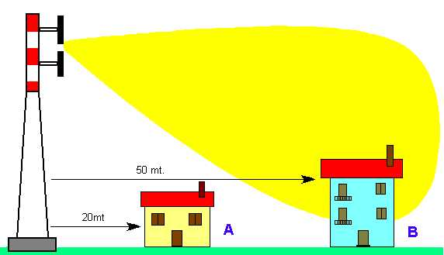 | GSM (900)  GSM (1800)  UMTS  WiFi (dualBand)  Bluetooth | f=  f=2150 MHz  f=5 GHz  f= | λ=  λ= 7,5 cm
Ad esempio, se lo Smartphone indica un campo di –90 dBm, la potenza del segnale ricevuto sarà:
Da notare che se il campo raddoppia in potenza, perché ad esempio mi sposto in un'altra aula, l’aumento in dBm non è doppio ma:

Inoltre, la differenza in potenza tra un’aula dove ci sono 5 tacche di segnale (-70 dBm) e una tacca (-110 dBm) non è di 5 volte ma di:

